Júlio César Gomes
Matheus Dutra Virgílio

PROJETO DE CONCLUSÃO DE CURSO

Aplicativo de Promoções em Supermercados - Descontos feitos para quem gosta de descontos

Projeto de Conclusão de Curso, apresentado ao Centro Universitário Unimetrocamp Wyden.

Orientador: Prof.MSc João Ronaldo Del Ducca Cunha

CAMPINAS
2019

Júlio César Gomes
Matheus Dutra Virgilio

PROJETO DE CONCLUSÃO DE CURSO

Aplicativo de Promoções em Supermercados - Descontos feitos para quem gosta de descontos

Projeto de Conclusão de Curso, apresentado ao Centro Universitário Unimetrocamp Wyden.

Aprovado em __/__/____

BANCA EXAMINADORA

________________________________________________________
Prof.
Faculdade Metrocamp

_________________________________________________________
Prof.MSc João Ronaldo Del Ducca
Faculdade Metrocamp
Resumo

Este trabalho tem como objetivo apresentar o aplicativo Compra Lá!, onde o usuário
poderá compartilhar e receber promoções de produtos de supermercado baseado nas
suas preferência e localização.

Sumário

1 Introdução............................................................................................................
1.1 Contexto e Problematização...................................................................................
1.2 Objetivos.............................................................................................................
1.3 Fundamentação Teórica.........................................................................................
1.3.1 Descrição..............................................................................................
1.3.2 Justificativa de Uso da Tecnologia..............................................................
2 Visão do Sistema..................................................................................................
2.1 Análise de Contexto do Usuário...............................................................................
2.2 Técnica...............................................................................................................
BIBLIOGRAFIA...................................................................................................................

Introdução
O avanço da tecnologia vem proporcionando o desenvolvimento e a evolução de vários segmentos da sociedade moderna, seja na indústria com as revoluções e a própria indústria 4.0, no comércio com o avanço do e-commerce, no mercado financeiro com a criação das criptomoedas, como até em nossas relações sociais com as redes sociais. O avanço de alguns segmentos nos permite identificar que ainda existem áreas a serem exploradas pela tecnologia, como por exemplo, os supermercados.
Nos últimos anos, com o surgimento de aplicativos e-commerce, a implementação de self-checkout, tecnologia que facilita o pagamento pelos produtos e diminuem as filas dos caixas, os supermercados estão agregando cada vez mais tecnologia ao seu negócio, mas ainda podemos identificar processos dentro deste ambiente em que o uso da tecnologia pode ser mais explorado.
Neste documento, serão apresentados estudos sobre a necessidade de uma abordagem tecnológica na divulgação de promoções de supermercados, onde será apresentado o aplicativo “Compra Lá!” para dispositivos móveis Android e posteriormente será também IOS, visamos divulgar promoções através de postagens de usuários do aplicativo e recomendar promoções de acordo com o interesse do usuário através de machine learning, subcampo da Inteligência Artificial.

Contexto e Problematização
Quando analisamos as promoções dos supermercados hoje, identificamos que é uma iniciativa com muito potencial de conquistar novos clientes e aumentar a receita do negócio, porém a divulgação desta iniciativa hoje é feita basicamente da mesma forma que há 20 anos atrás, através de panfletos e também através do boca a boca. Esses modos de divulgação já foram muito úteis no passado, e podemos considerar que para certos perfis de cliente, ainda tem sua utilidade, porém se tornaram obsoleto para a maioria das pessoas na medida em que nosso acesso a informação se torna cada dia mais digital.
A divulgação tradicional, em geral, ainda funciona para um perfil de cliente de idade mais elevada, onde ainda tenha o hábito de consultar panfletos e tenha o contato pessoal muito presente com a vizinhança onde mora. Portanto existe uma grande lacuna de pessoas que não se encaixam nesse perfil por diversos motivos, porém tem interesses em promoções e necessitam de uma via mais rápida e dinâmica de acesso a divulgação.
Um grande exemplo que ilustra a necessidade de mais tecnologia na divulgação de promoções é o aparecimento de grupos no Whatsapp e no Facebook que servem como forma de divulgação de promoções de produtos específicos, onde grupo de amigos se organizam com interesses em produtos em comum e compartilham informações sobre promoções desses produtos. Porém, nesses grupos, os usuários estão restritos a receber informações apenas de pessoas conhecidas, ou seja, a informação fica apenas dentro de um círculo social.

Objetivos
Visando facilitar o acesso a promoções e tendo em vista que cada vez mais nosso tempo tem se tornado escasso, entendemos que o aplicativo Compra Lá! deve alcançar os seguintes objetivos:
Divulgar promoções de produtos de supermercado, através de uma interface simples e intuitiva, onde as promoções serão postadas por usuários do aplicativo, e sendo mostrada conforme os gostos dos próprios usuários. Pois quando eles se inscreverem no aplicativos vamos fazer diversas perguntas para entender o que está procurando.
Facilitar a localização de produtos em promoção, de acordo com a localização do usuário e buscando a proximidade dos mercados que existem as promoções.
Recomendar promoções de acordo com os interesses dos usuários através de machine learning.
Conectar pessoas com interesses em produtos semelhantes, onde possam fazer parte de grupos, fazendo com que a experiência de utilização do aplicativo se torne compartilhada.
Motivar a postagem de promoções, através de mecanismos onde o usuário se sinta beneficiado por fazer uma postagem no aplicativo.

Fundamentação Teórica
A tecnologia escolhida para desenvolvimento do projeto Compra Lá! é a Inteligência Artificial, através da técnica de machine learning.

Descrição
Hoje em dia existem várias definições sobre o que é Inteligência Artificial, e de fato é um conceito amplo e permite diversas abordagens para ser discutido. Segundo Rich e Knight (1991), Inteligência Artificial é o segmento que estuda como os computadores podem executar tarefas que ainda são executadas com melhor desempenho por pessoas. Segundo Kurzweil (1990), Inteligência Artificial é a arte criar máquinas que executam tarefas que exigem inteligência quando executadas por pessoas. Já Winston, em 1992, diz que a Inteligência Artificial é o estudo das computações que tornam possível perceber, raciocinar e agir. Podemos perceber que em grande parte das definições sobre o que é inteligência artificial é apresentada a idéia de comparação com a inteligência humana.
Em 1950, Alan Turing trás essa idéia em seu artigo “Computing Machinery and Inteligence” e apresenta um teste com o objetivo de concluir se um computador era capaz de pensar. O teste consiste em um interrogador e duas entidades ocultas, onde uma das entidades é um humano e a outra entidade é um computador. O interrogador deverá fazer perguntas as duas entidades e se no fim do teste não conseguir distinguir qual das duas era o humano, será considerado que o computador pode pensar.
Já Segundo Russell e Norving (1994), defendem que, antes de classificarmos se um programa pensa como um humano, é preciso primeiro entender como um humano pensa. Para entender o funcionamento da mente humana, existem três abordagens a serem exploradas. A primeira é a introspecção, onde buscamos entender nossos próprios pensamentos. Outra abordagem apresentada é através de experimentos psicológicos, onde através da observação do comportamento de uma pessoa buscamos entender seus pensamentos. A última abordagem é a análise de imagens cerebrais, observando o comportamento do cérebro. Se conseguimos, através destas abordagens, o conhecimento de como funciona a inteligência humana, poderemos então definir quando de fato um programa é inteligente.
Atualmente a inteligência artificial possui subcampos de estudos, que estão presente em nosso dia a dia de diversas formas através da tecnologia. O subcampo escolhido para implementação no projeto CompraLá! é o machine learning, ou, aprendizado de máquina.
A idéia central do machine learning é que uma máquina tenha a capacidade de desenvolver soluções ou melhorar suas ações e procedimentos, através de suas próprias experiências. Por exemplo, os mecanismos de busca de ambientes e-commerce e plataformas de streaming, ao pesquisar por um número de vezes determinado tipo de produto ou de conteúdo, o sistema aprende que aquela é a preferência do usuário, e passa fazer recomendações com base nesse aprendizado.
Para o sistema conseguir entender a preferência e tentar prever o que o usuário está buscando, é utilizada a aprendizagem supervisionada, onde o sistema é alimentado com problemas em que o resultado é conhecido. Tendo em mãos as entradas do problema e a saída esperada, o sistema, através da técnica de regressão, deve entender o processamento que levou a saída em questão. Também existe a aprendizagem não supervisionada, onde não temos conhecimento da saída esperada de um problema, tal técnica é normalmente empregada para agrupar os atributos mais úteis em um conjunto de dados.

Justificativa de Uso da Tecnologia
A implementação do machine learning no projeto CompraLá!, tem como objetivo aumentar o nível de rapidez e eficiência do sistema ao receber a busca de algum produto, bem como aumentar o sentimento de personalização a partir de recomendações de promoções de interesse.

Visão do Sistema
Neste capítulo vamos apresentar análise de contexto, técnicas, metodologias e os dados coletados dos usuários, que foram obtidos através de um formulário na plataforma Google Form, onde foram feitas perguntas para entender qual perfil se encaixa na nossa aplicação mobile, assim como as características pessoais de cada participante, como por exemplo a idade, o sexo e o pensamento sobre o modo de compartilhamento de promoções.
Apresentaremos uma visão geral dos serviços que oferecemos ao usuários, criamos personas que podem ser nosso público alvo e personas que podem contribuir para o desenvolvimento do aplicativo CompraLá!, mostramos que essa aplicação pode ajudar o dia a dia de cada pessoa, pois apresentamos que com o uso do aplicativo economiza-se tempo e dinheiro procurando promoções.

- Análise de Contexto do Usuário
Na análise de contexto do usuário vamos apresentar as técnicas que utilizamos, as metodologias e os dados coletados através de gráficos para ficar explicativo e melhor visualmente, utilizamos gráficos para poder ter uma melhor análise dos dados, mesmo assim, explicaremos e analisaremos as perguntas feitas.
Na parte de Interação Humano Computador, pensamos na parte do design, isso inclui a identidade visual e o logo, que visa passar a imagem de compra de promoções em mercado de um modo que seja fácil associar o logo a marca da CompraLá!.

Técnica
A técnica utilizada foi um questionário do Google Forms, onde nós fizemos perguntas para entender o interesse do público e a divulgação das promoções que os supermercados oferecem.

Metodologia
A técnica foi desenvolvida em um formulário do Google Forms pois é simples e rápido de criar e também de responder, e os resultados obtidos são de forma clara e objetiva para melhor análise dos dados.
As perguntas escolhidas neste formulário foram desenvolvidas para entendermos o perfil de um potencial usuário do nosso aplicativo, baseando sempre nas respostas que eles deram, assim como de quem não se encaixa no perfil do nosso aplicativo, e dessa forma pensarmos em alguma possibilidade para atingirmos todos os públicos, independente de idade e condições financeiras.
O formulário foi enviado para um grupo pequeno de famílias e amigos dos integrantes desse grupo, em média foram enviado para 50 a 60 pessoas, e obtivemos 33 respostas.

Dados Coletados
O desenvolvimento do formulário foi dividido em duas partes. Na primeira parte, foram feitas perguntas com o objetivo de entender o perfil básico do participante. Já na segunda parte, fizemos perguntas objetivas sobre o tema do projeto, buscando obter uma visão do pensamento do público sobre as questões propostas.
Abaixo, serão listadas as perguntas feitas e os dados coletados.
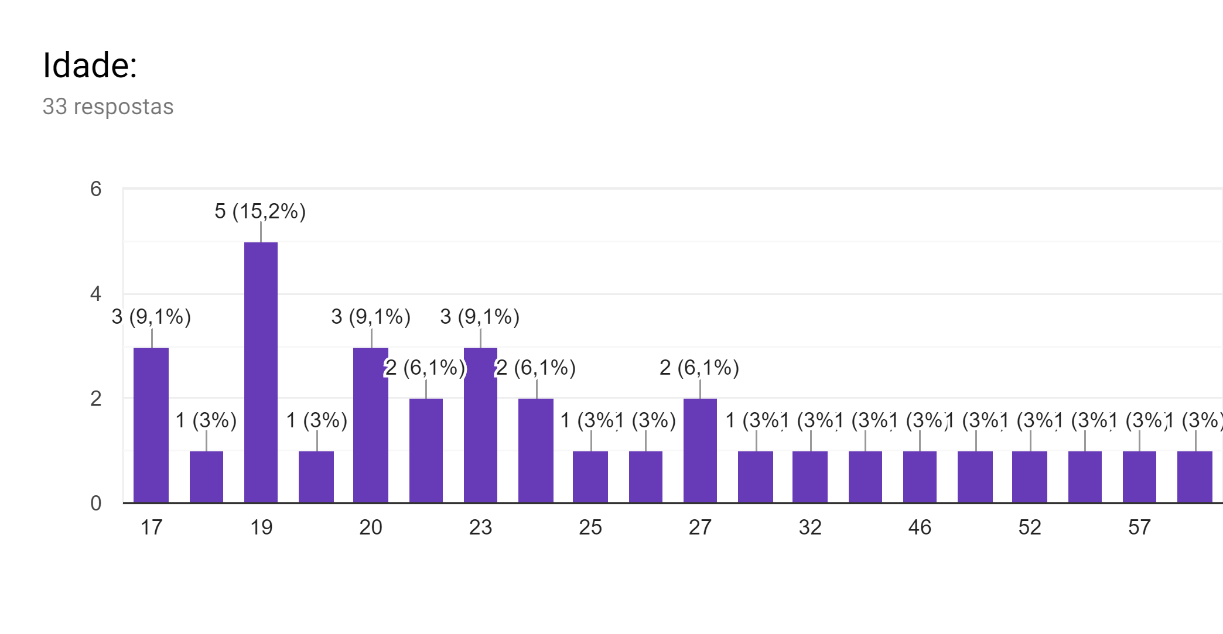
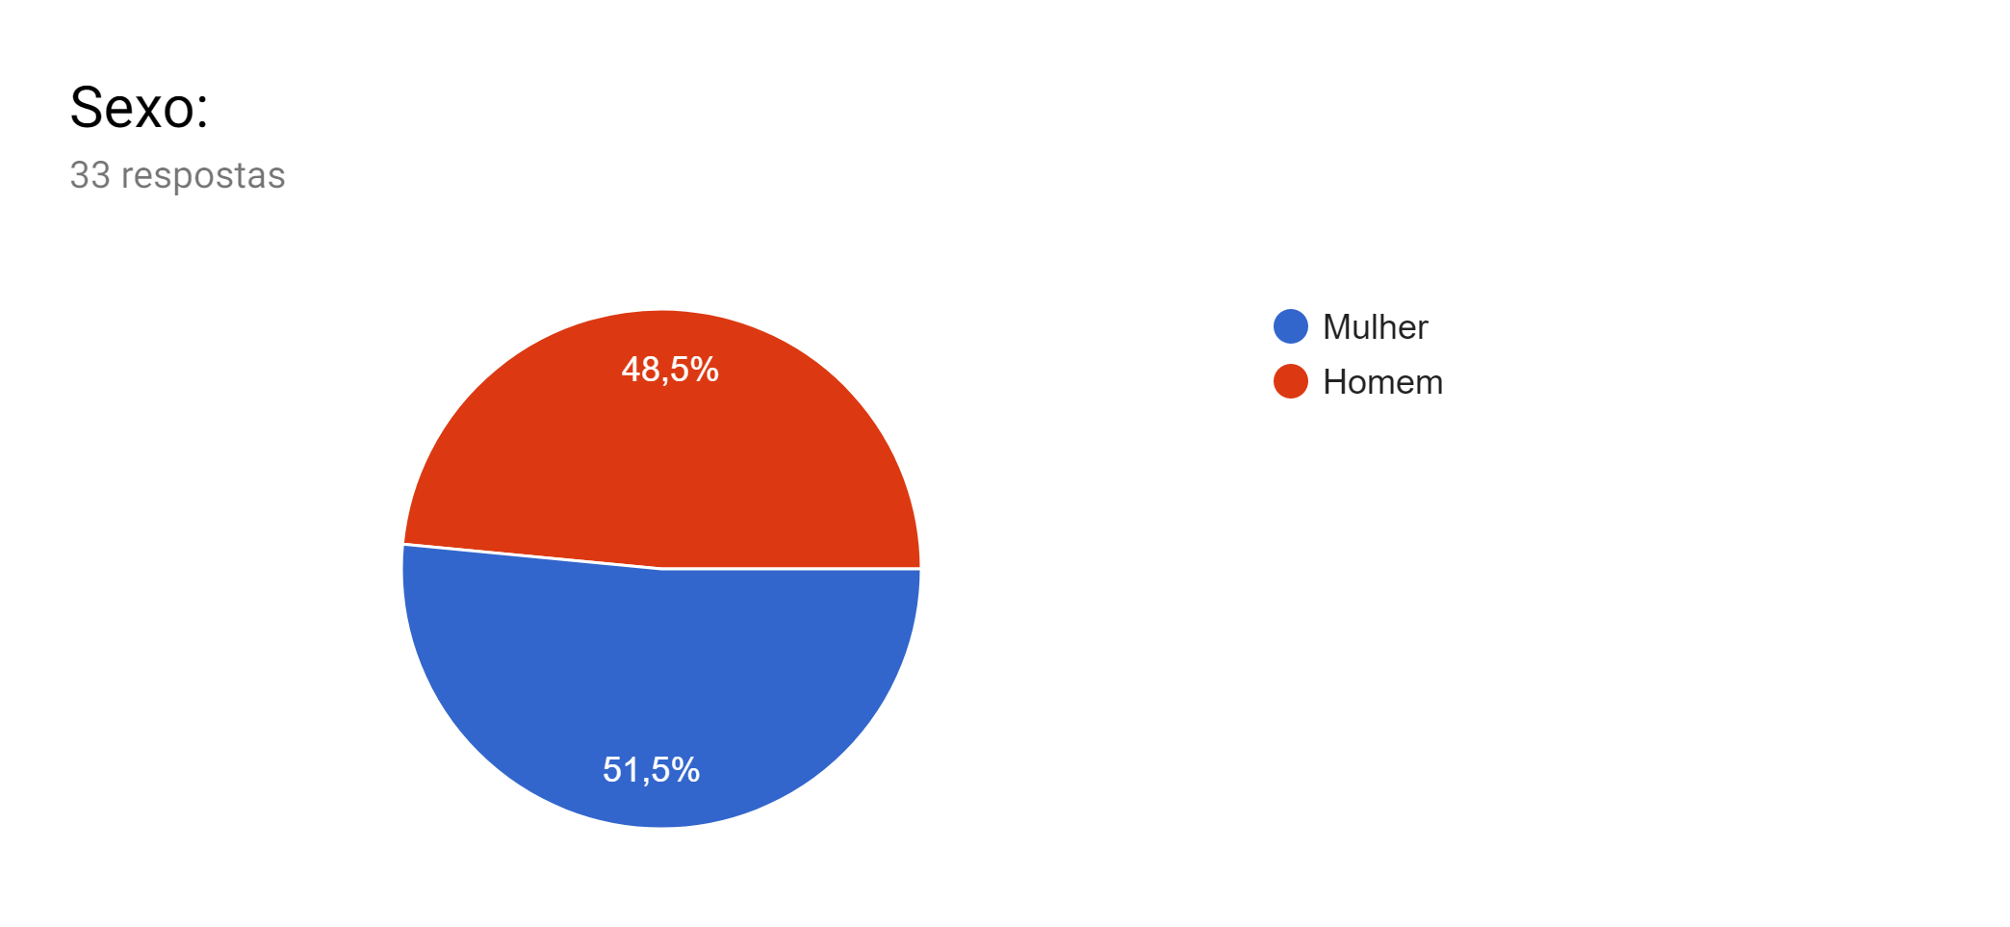
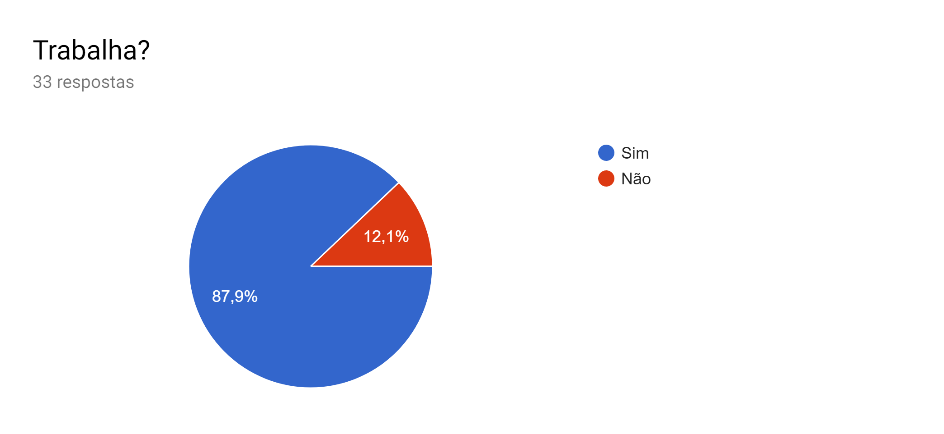
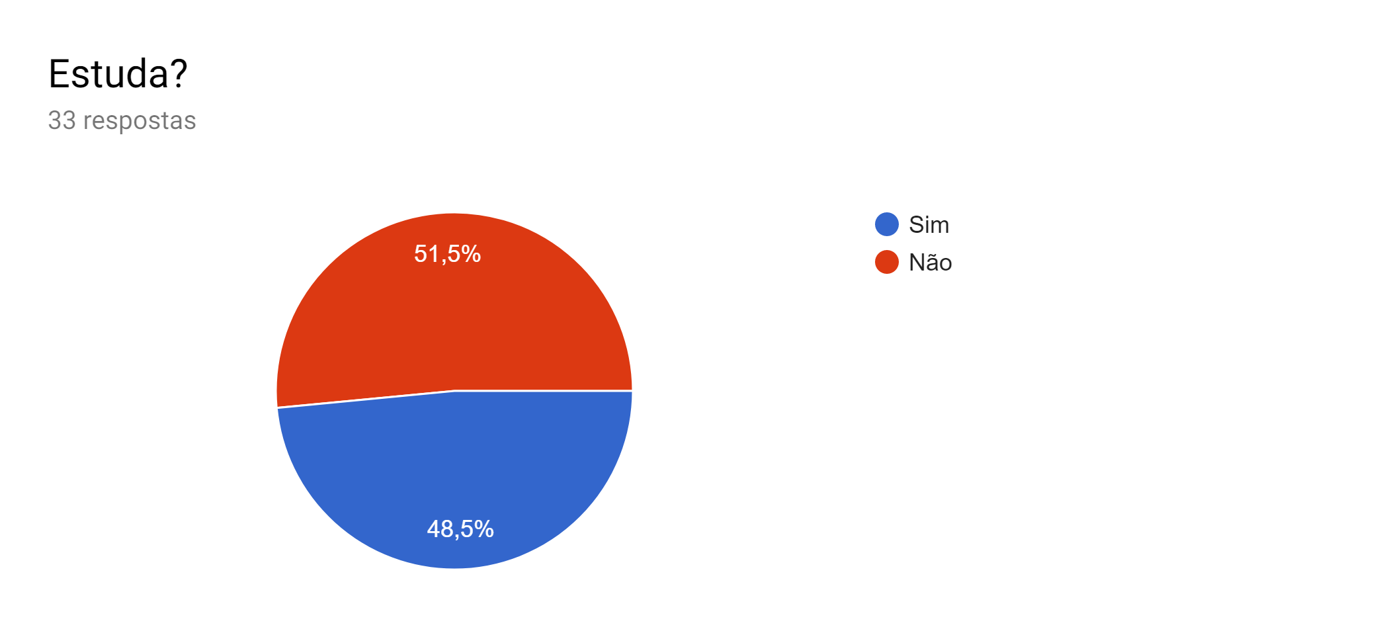
Iniciamos o questionário com as quatro perguntas acima, onde buscamos entender o perfil do participante, pois entendemos que os quatro fatores listados tem impacto direto na visão do participante sobre o modo de divulgação das promoções hoje e sobre o perfil de participante que se interessa pelo tema proposto.
Então seguimos com as perguntas específicas sobre o tema:

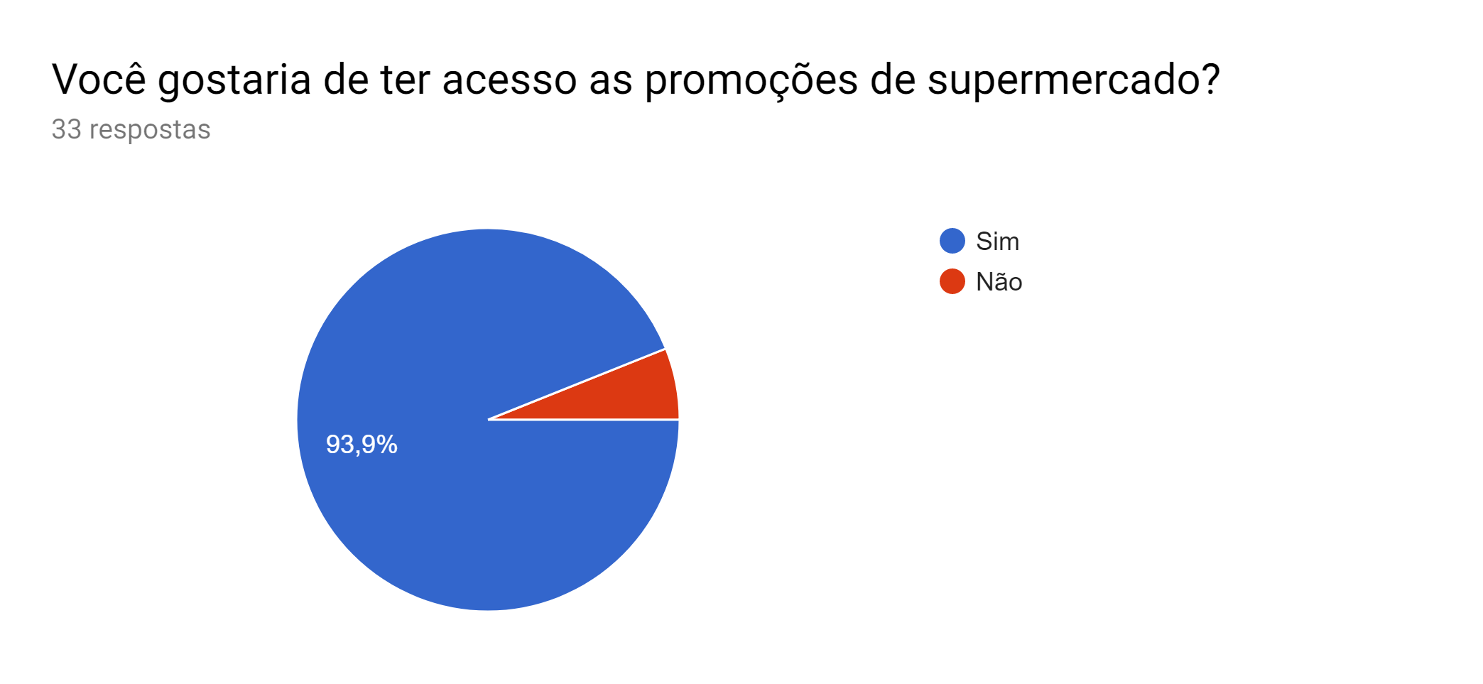
Os dados mostram que 93.9% dos participantes tem interesse em ter acesso a promoções, isso nos mostra que existe uma boa possibilidade de gerarmos o engajamento necessário por parte do usuário para o aplicativo atingir os objetivos descritos para o aplicativo.
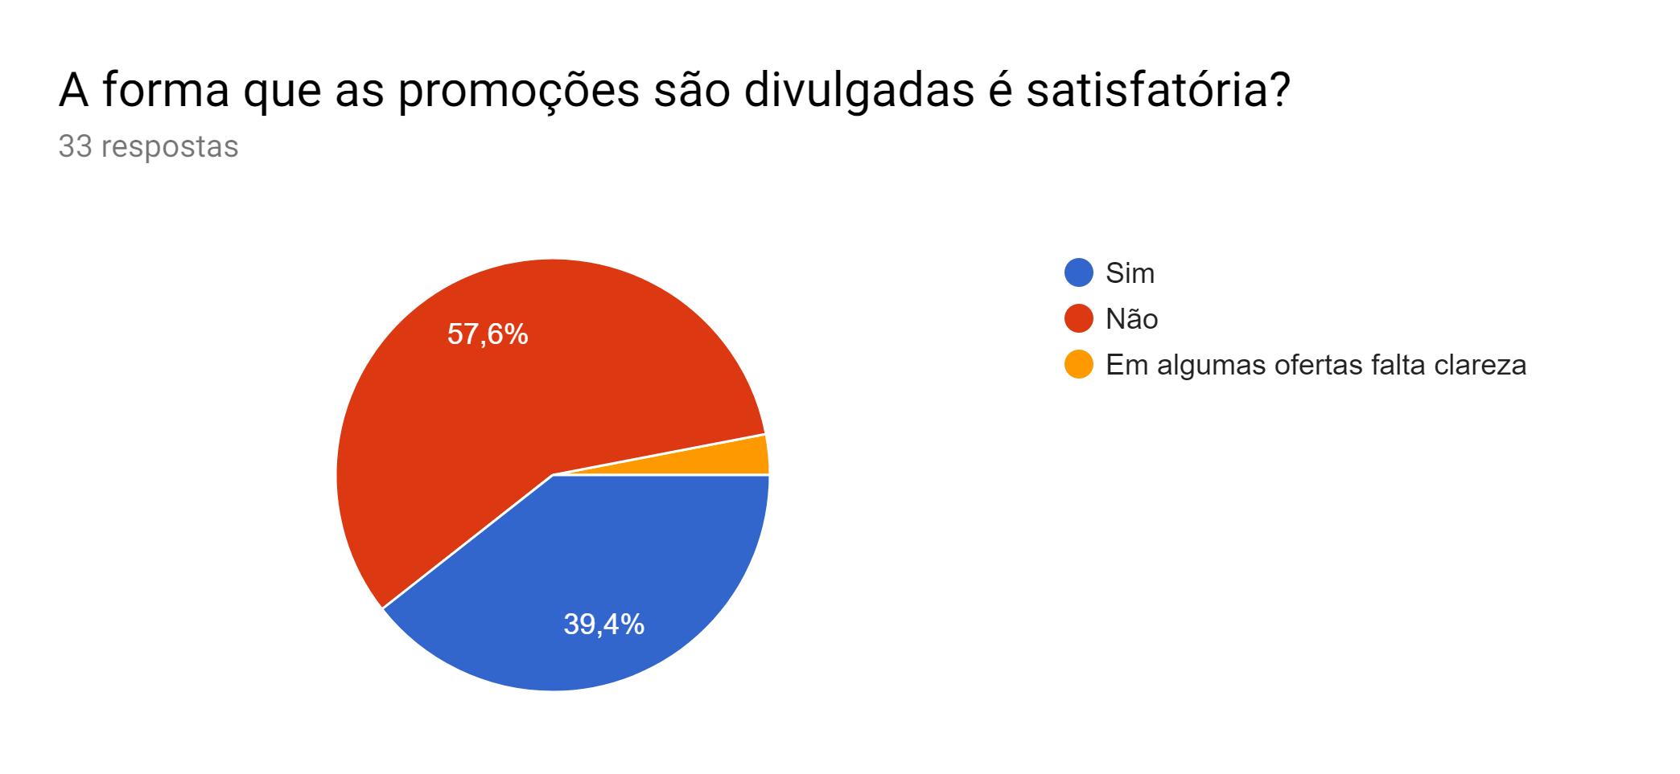
O gráfico apresenta que para mais da metade dos participantes, a forma com que as promoções são divulgadas não é satisfatória. Embora não seja uma maioria absoluta, os dados indicam que existe uma insatisfação considerável com o modelo hoje existente. É uma demanda que será trabalhada por nosso aplicativo.

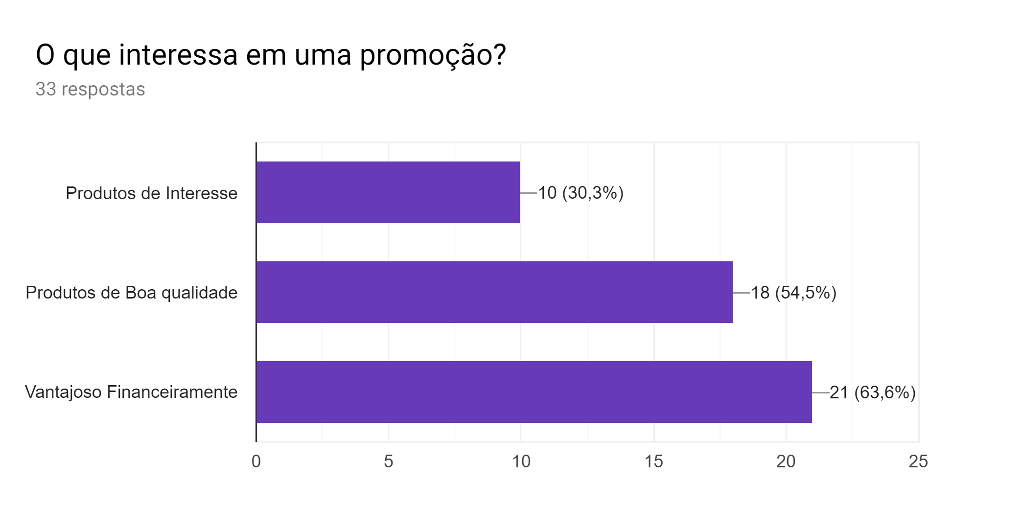
A vantagem financeira se mostrou o fator de interesse principal do público, que era o resultado esperado, pois é a ideia central por trás das promoções. Porém a informação mais relevante obtida através deste gráfico, é de que o público em geral prefere receber informação sobre produtos de boa qualidade, mesmo que não seja um produto padrão de seu interesse. Tal informação é valiosa para ajudar no desenvolvimento dos critérios de divulgação das promoções cadastradas para os usuários.
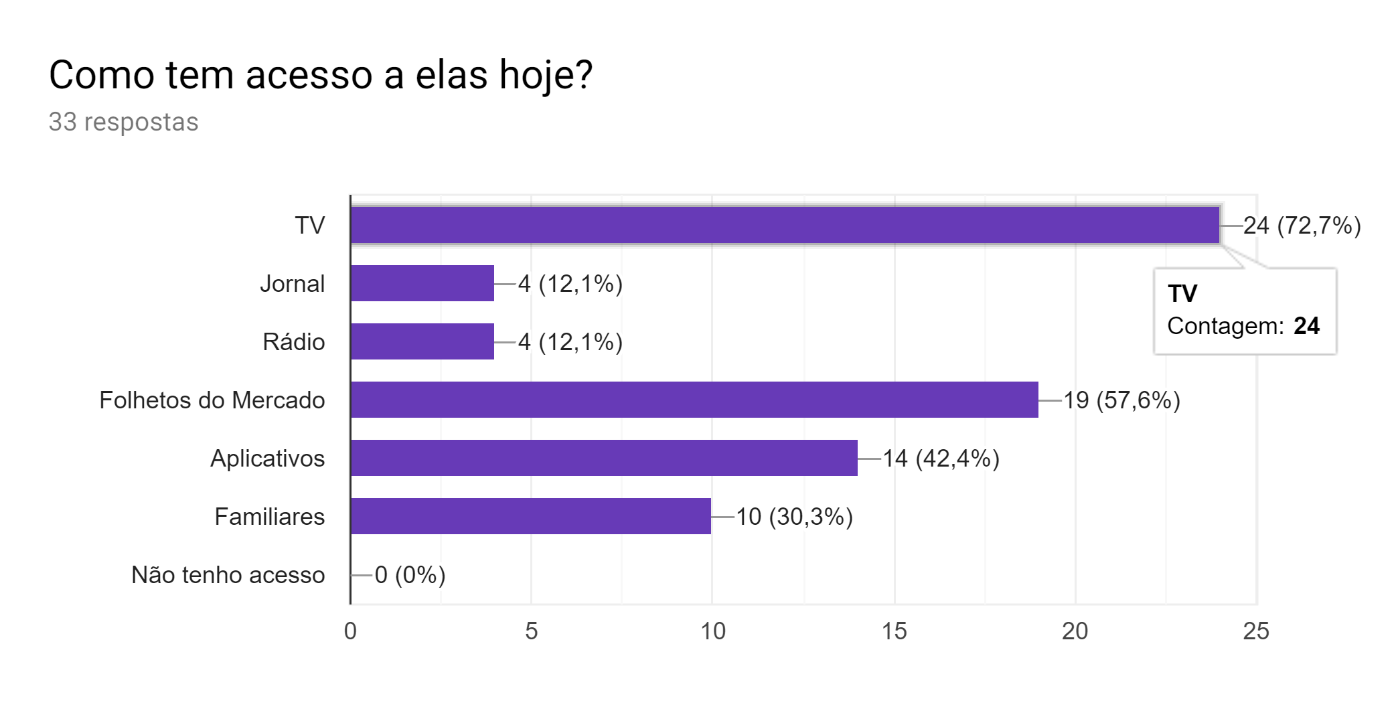
É necessários entendermos quais mídia atingem o público de forma mais abrangente para compreendermos se será necessário uma quebra de paradigma para atingirmos o engajamento desejado, pois se o público não estiver habituado a utilizar o celular como meio para obter promoções, será necessário uma estratégia para mudarmos esse hábito. Porém, os dados do gráfico mostram que apesar de não ser a principal mídia utilizada, já existem uma parcela do público que segue por esse caminho. Além de identificarmos um campo de concorrentes do aplicativo.
Outro fator interessante foi que um número significativo de pessoas recebem divulgações por familiares, o que é um campo que será explorado pelo aplicativo por meio de grupos organizados. 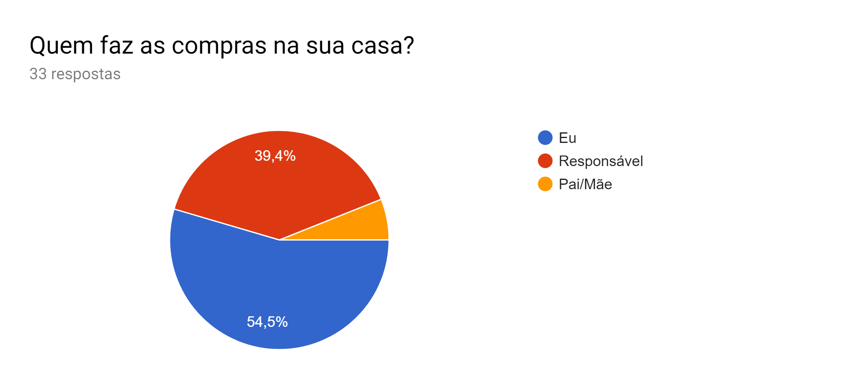

O objetivo desta pergunta foi constatar se os participantes tem o hábito de fazer compras, para podermos mapear o perfil de pessoa que tem presente este hábito na sua rotina.
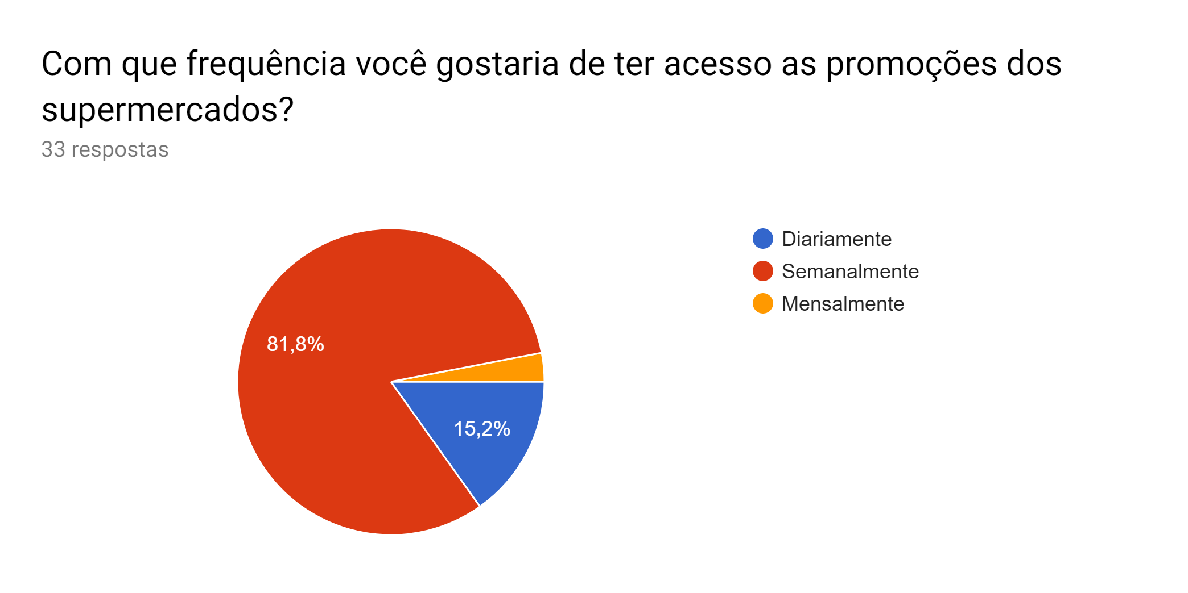

A frequência de interesse nas promoções é um dado que vai ajudar no desenvolvimento do modelo de divulgação do aplicativo e forma com que as informações serão apresentadas para o usuario.
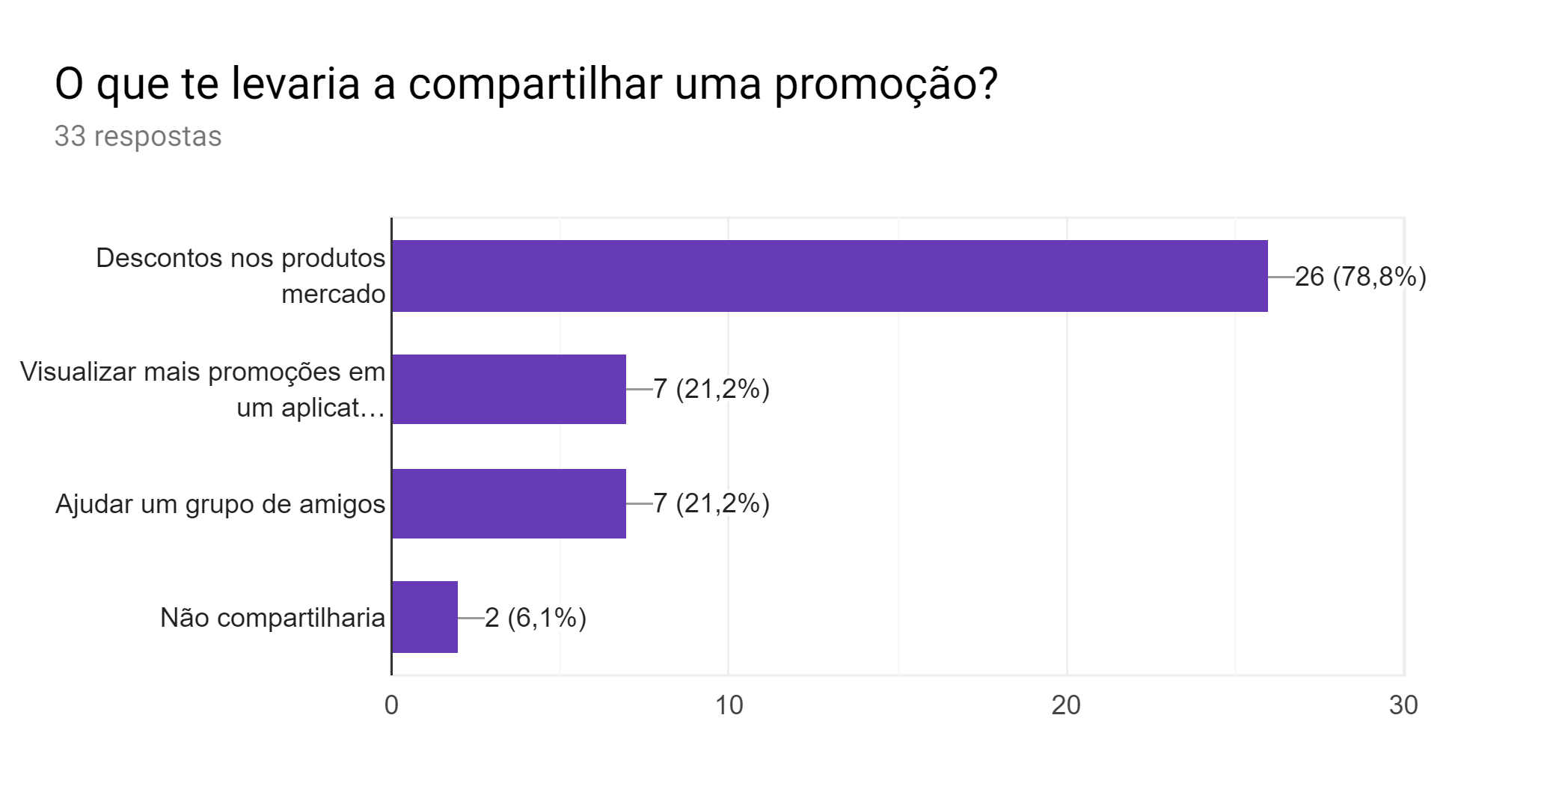
Essa pergunta foi desenvolvida principalmente para endermos a real motivação para compartilhamento das promoções, assim podemos identificar fatores que serão motivadores para o compartilhamento por parte do usuário.

Descrição do Ambiente Atual

Com base nos dados colhidos, identificamos que o ambiente atual que envolve a divulgação de promoções está muito ligado a mídias tradicionais como a TV e os folhetos. Porém é perceptível que existe um crescimento da divulgação por aplicativos, o que nos mostra que já existe uma cultura sendo desenvolvida nesse sentido.
A tendência é que cada vez mais o número de pessoas recebendo divulgações por aplicativo cresça devido a praticidade de ter como mídia de acesso um dispositivo pessoal, que passa a maior parte de tempo com a pessoa. Além do fato de que cada vez mais procedimentos e hábitos manuais estão sendo substituídos por soluções digitais.

Personas

Para fornecer, de maneira eficiente, produtos e os serviços que existem dentro da nossa aplicação, criaremos personas que ajudarão a identificar como um possível usuário vai interagir com a aplicação no seu dia a dia. Além da criação de personas, que não são o público alvo, assim apresentando possíveis soluções para superar essas barreiras.
Apresentação das personas:
- Felipe Da Silva de 28 anos, casado, trabalha no Bairro Cambuí em uma empresa de engenharia civil. Felipe trabalha de carro pois de ônibus leva em torno de 20 minutos até chegar no trabalho.

- Maria de Lourdes de 58 anos, casada, se aposentou recentemente e possui uma vida bem tecnológica para a sua idade, possui aplicativos no seu celular e adora fazer compras no supermercado e por isso fica antenada nas promoções.

- Hyron Junior, de 18 anos, solteiro, estagiário na sua empresa do ramo financeiro, e está cursando administração na faculdade da sua cidade.

Tabela 1 – Felipe da Silva
Nome | Descrição | Responsabilidade
Felipe da Silva | Felipe está indo para casa depois do trabalho e precisa comprar leite para seu filho, o sistema vai ajudar obtendo a localização atual do dispositivo e solicitar um destino, e o sistema automaticamente irá mostrar as promoções dos mercados dentre daquele caminho que irá percorrer. | - Estar com a localização do dispositivo ativada.  - Colocar a localização de Destino  - Clicar no produto para montarmos a rota  - Verificar se é verdadeiro ou não a promoção  - Confirmar Promoção  - Rejeitar Promoção

Tabela 2 - Maria de Lourdes
Nome | Descrição | Responsabilidade
Maria de Lurdes | Maria tem o hábito de ler panfletos de mercados, porém com o passar do tempo, Maria vem tendo cada vez mais acesso a aplicativos mobile, como o Whatsapp e o Facebook, sendo assim, seu interesse com a tecnologia vem crescendo. Porém Maria ainda não tem familiaridade com novas aplicações e necessita de uma introdução explicativa para se interessar com novos aplicativos. Faremos campanhas e propagandas para ensinar o pessoal que tem mais dificuldade em mexer no celular, a mexer no nosso aplicativos e visualizar as promoções das categorias que ela escolher, e posteriormente ensina a cadastrar também. | - Ensinar a utilizar a aplicação  - Verificação das promoções no mercado  - Cadastramento de promoções  - Categorização dos produtos que interessa

Tabela 3 - Hyron Junior
Nome | Descrição | Responsabilidade
Hyron Junior | Na empresa vai acontecer um churrasco sexta-feira, será necessário levar o que cada convidado for comer e beber. Hyron por ser estagiário não tem muito dinheiro para comprar produtos de qualidade, portanto necessita encontrar promoções de determinados produtos para obter vantagem financeira, então, ele entra no aplicativo, acessa categorização, encontra a categoria churrasco e assim o aplicativo informa em promoções dentro de uma determinada localização já definida. | - Categorização dos produtos que interessa  - Cadastramento de promoções, pois quem para visualizar todas as promoção, terá que compartilhar  - Verificação das promoções

Visão Geral do Produto

Levando em conta que a idéia central do aplicativo é a divulgação de promoções de forma colaborativa por meio de um aplicativo, o ambiente atual nos mostra que hoje em dia, o público esta necessita de uma forma de divulgação simples, de fácil acesso, como a TV e os folhetos. Neste cenário, entendemos que a complexidade de uso do aplicativo deve ser baixa para atender a necessidade de usabilidade do usuário.
A tendência é de que quanto maior for a complexidade de usabilidade do aplicativo, o usuário tende a perder o interesse na experiência.
O grande desafio de conectar as pessoas por meio de grupos no aplicativo é substituir ou até mesmo complementar a forma com que essa interação é feita hoje. As pessoas estão acostumadas a interagir nesse ponto de forma presencial ou por meio do Whatsapp. Nesse sentido, o desafio do aplicativo é apresentar uma forma tão simples e intuitiva quanto esses meios vigentes no momento.
Outro problema identificado é desenvolver a motivação necessária para o usuário divulgar uma promoção, pois ficou claro com a análise dos dados obtidos na pesquisa feita que os participantes identificam os descontos em produtos como o principal motivador de postagem.

2.4.1 Perspectiva do Produto

O aplicativo CompraLá! não tem dependência de nenhum outro sistema, assim como não é um componente de um sistema maior. O projeto visa criar um ambiente independente e capaz de apresentar usuários uma alternativa as mídias tradicionais de divulgação.
O que não descarta a possibilidade de integração com outros sistemas, como o Facebook e o G-mail, com o objetivo de facilitar o acesso do usuário ao aplicativo.

2.4.2 Suposições e Dependências

O sistema depende de conexão com a internet para visualizar as promoções cadastradas, bem como para fazer o compartilhamento de novas promoções por parte do usuário.

2.5 Resumo das Principais Necessidades dos Personas

Na tabela abaixo, serão listadas as necessidades dos personas, a forma com que essas necessidades são solucionadas hoje e a solução que o aplicativo propões para essas necessidades.

Tabela 3 - Necessidades e Soluções

Necessidade | Prioridade | Solução Atual | Solução Proposta
Encontrar determinado produto em promoção em uma rota previamente determinada. | Alta | Receber a divulgação por outros meios (TV, folhetos) e identificar por si próprio se o mercado se encontra na rota desejada. | Com base na rota escolhida pelo usuário, identificar as promoções do produto desejado.
Encontrar promoções de forma mais ampla, sem necessidade de especificação de determinado produto | Baixa | Recebe a divulgação por meio de panfletos e propagandas de TV. | Utilizar o aplicativo para receber promoções vantajosas de produtos em geral.
Encontrar promoções sobre produtos específicos. | Média | Tem acesso a promoções basicamente por propagandas na TV e comunicação com amigos e familiares, sendo possível que utilize ferramentas como o Whatsapp para isso. | Utilizar o aplicativo para receber promoções de produtos específicos de seu interesse.

2.6 Alternativas e Concorrência

As alternativas apresentadas pelo ambiente atual são em grande parte as apresentadas pela mídia tradicional, como propagandas na TV, folhetos e contato com familiares.
Porém ao analisarmos os dados obtidos pelo questionário, entendemos que existem aplicativos já sendo utilizados para esse processo, principalmente o Whatsapp, com seus grupos de amigos divulgando promoções de produtos de interesse, e o aplicativo AondeConvem, que busca listar as promoções em um determinado raio da localização do usuário.
O Whatsapp, como já citado anteriormente, possui uma interatividade muito forte com o fato de aproximar pessoas conhecidas com interesses em comum, porém deixa a desejar quanto ao alcance das informações, pois muitas vezes a informação fica apenas dentro do ciclo de amizades ou do ciclo familiar de determinado usuário.
Já o AondeConvem recebe suas divulgações diretamente por parte dos mercados e lojas que serão divulgados, o que pode se considerar um ponto forte, pois o nível de procedência da informação é alto, porém esse mesmo fator pode se considerar um ponto fraco, pois dentro do ambiente do aplicativo não existe a interação com outros usuários, o que pode ser um fator importante para o engajamento no aplicativo.

Análise dos Requisitos

Neste capítulo fizemos a análise de requisitos, descrição do atores, e mostramos os casos de uso da nossa aplicação Compralá!, exibimos também as funcionalidades e como o diferencial do aplicativo vai interagir com usuário.

- Requisitos Funcionais do Produto

Os requisitos funcionais foram desenvolvidos a partir dos objetivos propostos do projeto e tiveram como base a Visão do Sistema.

RF001 - Criar usuário.
RF002 - Logar na aplicação.
RF003 - Selecionar categorias de interesse
RF004 - Listar Promoções Cadastradas
RF005 - Cadastrar Nova Promoção
RF006 - Buscar promoções
RF007 - Listar promoções por rota
RF008 - Criar Grupo
RF009 - Buscar Grupo
RF010 - Entrar em Grupo
RF011 - Sair Grupo
RF012 - Compartilhar Promoções dentro de Grupo
RF013 - Compartilhar Promoções Externamente
RF014 - Validar promoção
RF015 - Encerrar Conta
RF016 - Listar Grupos

Tabela 4 - Requisitos do Sistema

ID | Descrição | Crítico (S/N)
RF001 | O usuário deverá criar uma conta para ter acesso na aplicação. | S
RF002 | Autenticação do usuário cadastrados para acesso a aplicação. | S
RF003 | O usuário irá selecionar as categorias de produtos do seu interesse. | N
RF004 | Será exibido as listagens de promoções cadastradas no sistema. | S
RF005 | O usuário poderá cadastrar uma nova promoção para ser listada no sistema. | N
RF006 | A busca funcionará através do filtros do usuários que poderam ser pela localização, preços ou produto de interesse. | N
RF007 | O usuário irá definir a rota e o produto desejado. O sistema irá listar as promoções do supermercado na rota. | N
RF008 | O usuário poderá criar grupos onde serão compartilhados promoções de uma determinada categoria de produto. | N
RF009 | Serão listados os grupos de aguardo da sua preferência de categorias. | N
RF010 | Após a busca poderá fazer parte do grupo que selecionar. | N
RF011 | O usuário terá a possibilidade de sair do grupo. | N
RF012 | O usuário poderá compartilhar uma promoção que pertence ao seu feed em um determinado grupo. | N
RF013 | Usuário cadastrado do sistema poderá compartilhar promoções em outros aplicativos. | N
RF014 | Usuário poderá verificar se a promoção é existente ou não. | N
RF015 | O usuário poderá encerrar a sua conta no sistema. | N
RF016 | Os grupos criados serão listados para o usuário | N

- Requisitos Não Funcionais do Produto
Os requisitos não funcionais foram desenvolvidos com foco na experiência do usuário dentro do aplicativo, onde os principais fatores para uma boa interação foram listados abaixo:
Requisitos de Disponibilidade
- O aplicativo deverá estar disponível, 24 horas por dia, todos os dias da semana.
Requisitos de Segurança
- Nenhum usuário poderá ter acesso aos dados cadastrados de outro usuário.
- Para acessar o sistema, o usuário deverá fazer o login com usuário e senha.
Requisitos de Ambiente
- O aplicativo necessita de acesso a internet para operar.
- O aplicativo funciona apenas em dispositivos Android.
- Para a utilização da função de busca de promoções em rotas, o dispositivo móvel deverá estar com sua localização ativada.
Requisitos de Usabilidade
- O aplicativo não deve apresentar lentidão ou travamento que atrapalhe a experiência do usuário.
- O aplicativo deve apresentar uma interface intuitiva para o usuário.

- Diagrama de Casos de Uso

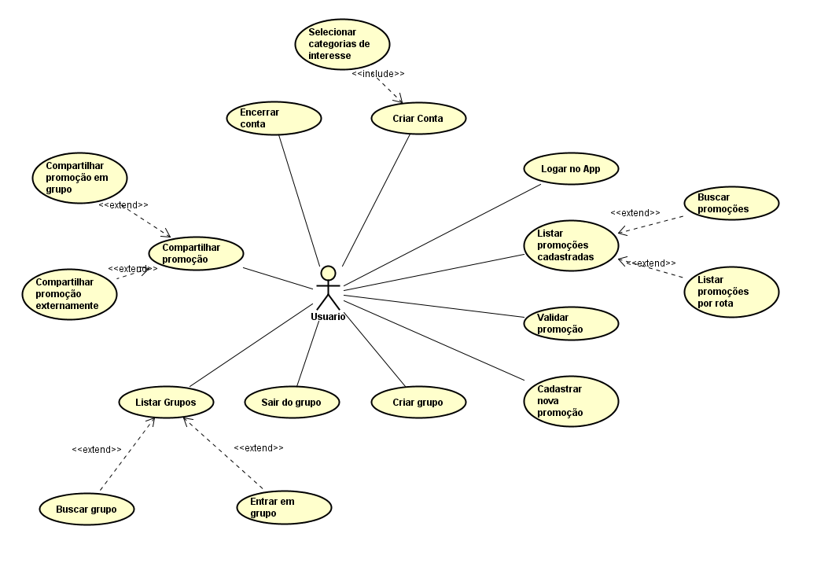

Descrição dos Atores
Tabela 5 Atores presentes no sistema

Ator | Descrição
Usuário | Usuário utilizador do sistema

Descrição dos Casos de Uso

UC001 - Criar Conta
Nome do Caso de Uso: | Criar conta
Resumo: | Criação de conta para acesso ao sistema
Ator Principal: | Usuário
Pré-condição | Aplicativo instalado no dispositivo móvel
Pós-condição | Acesso ao aplicativo
Fluxo Principal:
Ao abrir o aplicativo pela primeira vez será solicitado um cadastro para a criação da conta para acesso ao sistema. Os dados cadastrados pelos usuários serão validados e será liberado o acesso ao sistema.
Fluxo Alternativo:
Caso os dados cadastrados pelo usuário não sejam validados, será mostrada uma mensagem informando qual dado não passou na validação.
Caso o usuário deixe de preencher algum dado obrigatório, será mostrada uma mensagem informando qual dado necessário não foi preenchido.

UC002 - Selecionar Categoria de Interesse
Nome do Caso de Uso: | Selecionar Categoria de Interesse
Resumo: | Após o criação da conta, usuário deverá escolher categorias de produtos do seu interesse.
Ator Principal: | Usuário
Pré-condição | Criar conta
Pós-condição | Acesso ao aplicativo com filtros de interesse
Fluxo Principal:
Após a criação da conta, será solicitado que o usuário selecione suas categorias de produtos de interesse, que serão previamente cadastradas, e assim serão utilizadas como base para listagem das promoções para aquele determinado usuário.
Fluxo Alternativo:
Caso o usuário não selecione nenhuma categoria, a listagem de promoções promoções sem envolver o critério de categoria de interesse.

UC003 - Encerrar conta
Nome do Caso de Uso: | Encerrar conta
Resumo: | Encerramento de conta para perder o acesso ao sistema
Ator Principal: | Usuário
Pré-condição | Ter um conta cadastrada no aplicativo
Pós-condição | Usuário não terá mais acesso ao aplicativo
Fluxo Principal:
Após ter sua conta operante, se o usuário decidir por não usar mais o sistema, ele pode escolher encerrar sua conta através do menu “Conta” e selecionando a opção “Excluir Conta”, então será solicitado uma confirmação se deseja continuar com a exclusão, ao selecionar sim, a conta será excluída.
Fluxo Alternativo:
Caso após selecionar a opção “Excluir Conta”, o usuário não confirmar a exclusão, o aplicativo vai retornar para o menu “Conta”.

UC004 - Logar no App
Nome do Caso de Uso: | Logar no App
Resumo: | Login de usuário para acesso ao aplicativo.
Ator Principal: | Usuário
Pré-condição | Ter uma conta cadastrada no aplicativo.
Pós-condição | Acesso ao aplicativo.
Fluxo Principal:
Ao abrir o aplicativo o usuário será direcionado para uma tela de login, onde irá colocar o username e a senha cadastrados. O sistema irá validar os dados imputados e o usuário terá acesso ao sistema.
Fluxo Alternativo:
Caso os dados imputados pelo usuário não sejam validados, será mostrada uma mensagem informando qual dado não passou na validação e sistema voltará para a tela de login.
Caso o usuário deixe de preencher algum dado obrigatório, será mostrada uma mensagem informando qual dado necessário não foi preenchido.

UC005 - Listar promoções cadastradas
Nome do Caso de Uso: | Listar promoções cadastradas
Resumo: | O aplicativo exibirá uma lista das promoções cadastradas no sistema
Ator Principal: | Usuário
Pré-condição | Estar logado no aplicativo
Pós-condição | Acesso a promoções cadastradas
Fluxo Principal:
Ao logar no aplicativo, será exibido para o usuário uma lista com as promoções cadastradas no sistema, com base na seleção de categorias de interesse, promoções mais novas e promoções mais acessadas.
Fluxo Alternativo:
Caso o aplicativo não consiga exibir as promoções, será exibida uma mensagem de erro.

UC006 - Buscar promoções
Nome do Caso de Uso: | Buscar promoções
Resumo: | Após a exibição da lista de promoções, o usuário terá opção de buscar promoções por um determinado filtro.
Ator Principal: | Usuário
Pré-condição | Visualizar a listagem de promoções.
Pós-condição | Acesso a promoção buscada
Fluxo Principal:
Ao visualizar a lista de promoções, o usuário terá o opção de buscar alguma promoção por meio de uma barra de pesquisa, onde haverão filtros por produto, categoria, preço ou nome da promoção.
Fluxo Alternativo:
Caso a pesquisa do usuário não retorna nenhum resultado, será exibida uma mensagem.

UC007 - Listar promoções por rota
Nome do Caso de Uso: | Listar promoções por rota
Resumo: | Após a exibição da lista de promoções, o usuário terá opção de buscar promoções em uma determinada rota.
Ator Principal: | Usuário
Pré-condição | Visualizar a listagem de promoções.
Pós-condição | Acesso a lista de promoções por rota.
Fluxo Principal:
O usuário poderá acessar o mapa baseado em sua localização, selecionar uma rota até o seu destino, então o sistema irá mostrar no mapa as promoções encontradas próximos a rota selecionada.
Fluxo Alternativo:
Caso não haja promoções próximas a rota desejada, será exibida uma mensagem.

UC008 - Validar promoção
Nome do Caso de Uso: | Validar promoção
Resumo: | Usuário poderá selecionar uma promoção e classificar se ela ainda está ocorrendo quando ele compareceu no mercado.
Ator Principal: | Usuário
Pré-condição | Visualizar a listagem de promoções.
Pós-condição | Validação do usuário irá pontuação a ele.
Fluxo Principal:
Após a listagem dos produtos o usuário vai selecionar e fazer a validação se aquela promoção está mesmo ocorrendo ou já acabou.
Fluxo Alternativo:
Caso ele não faça a validação, será adicionado a promoção a informação de que a aquela promoção não foi validada por um usuário.

UC009 - Cadastrar nova promoção
Nome do Caso de Uso: | Cadastrar nova promoção
Resumo: | Usuário poderá cadastrar uma nova promoção para ser exibida no aplicativo no aplicativo
Ator Principal: | Usuário
Pré-condição | Estar logado no aplicativo.
Pós-condição | A promoção cadastrada irá ser exibida no lista de promoções
Fluxo Principal:
O usuário terá a opção de cadastrar uma promoção para ser exibida no aplicativo, onde deverá cadastrar os dados referentes a promoção e em seguida confirmar o cadastro.
Fluxo Alternativo:
Caso o usuário não insira algum dos dados solicitados e o dado seja obrigatório, será exibida uma mensagem de que o dado é obrigatório para o cadastro.
Caso o usuário deseje cancelar o cadastro da promoção, ele poderá voltar a pagina anterior através do botão cancelar.

UC0010 - Criar Grupo

Nome do Caso de uso: | Criar um novo Grupo
Resumo: | Usuário poderá criar grupos e convidar usuários para fazerem parte, e qualquer usuário poderá fazer parte.
Ator Principal | Usuários
Pré-condiçao | Estar logado no aplicativo.
Pós-condição | Acesso de lista de promoções exclusivas
Fluxo Principal:
O Usuário poderá criar novos grupos para um determinado tipo de categorios, ou até mesmo para compartilhar promoções da sua região.
Poderá compartilhar promoções dentro desse grupo para os usuários que lá estão.
Fluxo Alternativo:
Caso o usuário não queira criar grupos, poderá fazer parte de alguns. Só pesquisar o grupo da sua categoria preferida e fazer parte dela.

UC011 - Sair de Grupo
Nome do Caso de Uso: | Sair de Grupo
Resumo: | Usuário poderá sair de um grupo é membro.
Ator Principal: | Usuário
Pré-condição | Ser membro de um grupo.
Pós-condição | Usuário não fará mais parte do grupo selecionado.
Fluxo Principal:
Em cada grupo do aplicativo existe a opção “Sair do Grupo”, caso o usuário seleciona essa opção será exibido uma mensagem de confirmação, caso o usuário confirme não fará mais parte do grupo.
Fluxo Alternativo:
Caso o usuário não confirme a saída, permanece no grupo.

UC012 - Listar Grupos
Nome do Caso de uso: | Listar Grupos existentes
Resumo: | Será exibido uma listagem de grupo de promoções.
Ator Principal | Usuários
Pré-condiçao | Estar logado no aplicativo.
Pós-condição | Acesso de lista de promoções exclusivas
Fluxo Principal:
O usuário poderá fazer a pesquisa de promoções de grupos dentro da sua preferência, e com isso será exibido os grupos com o título, quantidade de membro participante, e com isso poderá fazer parte.
Fluxo Alternativo:
Caso o usuário não queira não queira a listagem do grupo, poderá ficar somente na sua listagem inicio na pãgina principal.

UC013 - Entrar em Grupo
Nome do Caso de Uso: | Entrar em grupo
Resumo: | Usuário poderá escolher entrar em grupo existente no aplicativo
Ator Principal: | Usuário
Pré-condição | Verificar listagem de grupos.
Pós-condição | Usuário fará parte do grupo
Fluxo Principal:
O usuário poderá escolher entre grupos listados ou pesquisados para fazer parte, selecionando a opção “Entrar em Grupo” disponível em cada um dos grupos.
Fluxo Alternativo:
Caso o usuário não deseje mais participar do grupo ele pode escolher sair do grupo, através do caso de uso sair de grupo.

UC014 - Buscar Grupo
Nome do Caso de Uso: | Buscar Grupo
Resumo: | Usuário poderá pesquisar grupos de sua prefêrencia e entrar para ver as promoções.
Ator Principal: | Usuário
Pré-condição | Usuário precisará estar logado no sistema.
Pós-condição | Fará a pesquisa de grupos cadastrados no sistema.
Fluxo Principal:
O usuário poderá fazer a pesquisa de promoções de grupos dentro da sua preferência, e com isso será exibido os grupos com o título, quantidade de membro participante, e com isso poderá fazer parte.
Fluxo Alternativo:
Caso o usuário não queira pesquisar grupos de sua preferência, poderá continua com a sua listagem padrão dentro da sua página principal.
Caso o usuário não queria pesquisar grupo, poderá pesquisar apenas os produtos de uma determinada categoria.

UC015 - Compartilhar promoções

Nome do Caso de Uso: | Compartilhar promoções
Resumo: | O usuário poderá compartilhar promoções existentes dentro ou fora do aplicativo.
Ator Principal: | Usuário
Pré-condição | Estar logado no aplicativo.
Pós-condição | A promoção escolhida será divulgada no local escolhido pelo usuário.
Fluxo Principal:
O usuário terá a opção de compartilhar uma promoção para ser divulgada no aplicativo ou em outros sistemas.
Selecionando a opção “Compartilhar promoção” será solicitado para que o usuário escolha o local de compartilhamento da promoção e depois será exibida uma mensagem de confirmação.
Fluxo Alternativo:
Caso o usuário desista de compartilhar a promoção poderá selecionar a opção “Cancelar Compartilhamento” e irá retornar a tela anterior.

UC016 - Compartilhar promoções externamente
Nome do Caso de Uso: | Compartilhar promoções externamente
Resumo: | O usuário poderá compartilhar as promoções do aplicativo em outros aplicativos.
Ator Principal: | Usuário
Pré-condição | O usuário precisará estar logado no aplicativo.
Pós-condição | A promoção será exibida em outros aplicativos.
Fluxo Principal:
O usuário cadastrado no aplicativo, poderá compartilhar promoções em outros aplicativos como pode exemplo o Whatsapp, Facebook e entre outros.
A forma de compartilhamento externo é um diferencial para o aplicativo CompraLá! crescer, pois os usuário que quiserem ver as promoções, vão ter que fazer o download do aplicativo e se cadastrar.
Fluxo Alternativo:
Caso o usuário não queria compartilhar promoção dentro do aplicativo, terá a outra opção de compartilhar promoção dentro de grupos especificos, onde os próprios membros vão alimentar a base de dados.

UC017 - Compartilhar promoções em um grupo

Nome do Caso de Uso: | Compartilhar promoções em um grupo
Resumo: | Usuário poderá compartilhar a promoção desejada em um grupo que é membro.
Ator Principal: | Usuário
Pré-condição | Ser membro de um grupo.
Pós-condição | A promoção será compartilhada no grupo escolhido.
Fluxo Principal:
O usuário poderá compartilhar uma promoção nos grupos que faz parte, através da opção “Compartilhar promoção” presente na promoção visualizada.
Fluxo Alternativo:
Caso o usuário não queria compartilhar a promoção dentro de grupo, poderá compartilhar em outros aplicativos.

Delimitando o Escopo do Sistema
Tabela 7 Escopo do Sistema
Caso de Uso | Razão da Escolha
UC001 - Criar Conta | Necessário para o usuário acessar o aplicativo de forma personalizada.
UC002 - Selecionar Categoria de Interesse | Necessário para exibir melhores promoções de acordo com o interesse do usuário.
UC003 - Encerrar conta | Necessário caso o usuário deseja sair do sistema.
UC004 - Logar no App | Necessário para ter acesso ao conteúdo do aplicativo.
UC005 - Listar promoções cadastradas | Necessário para o usuário visualizar as promoções do sistema.
UC006 - Buscar promoções | Permite aumentar a facilidade na utilização do sistema por parte do usuário.
UC007 - Listar promoções por rota | Aumenta a utilidade do sistema no dia a dia para o usuário.
UC008 - Validar promoção | Aumenta confiabilidade das promoções cadastradas no sistema.
UC009 - Cadastrar nova promoção | Permite ao usuário interagir com o sistema e indiretamente com outros usuários.
UC010 - Criar Grupo | É necessário para aumentar interação entre os usuários do aplicativo.
UC011 - Sair de Grupo | É necessário caso o usuário não deseje mais permanecer no grupo. .
UC012 - Listar Grupo | Permite ao usuário escolher quais grupos deseja fazer parte.
UC013 - Entra em Grupo | Permite ao usuário aumentar sua interação com outros usuários do aplicativo
UC014 - Buscar Grupo | É necessário para aumentar interação entre os usuários do aplicativo.
UC015 - Compartilhar Promoções | É necessário para aumentar interação entre os usuários do aplicativo.
UC016 - Compartilhar promoções externamente | É necessário para aumentar interação entre os usuários do aplicativo.
UC017 - Compartilhar promoções em grupos | É necessário para aumentar interação entre os usuários do aplicativo.

Bibliografia
https://sites.google.com/site/inteligenciaartificialist/o-que-e-a-inteligencia-artificial/teste-de-turing
RUSSELL E NORVING, INTELIENCIA ARTICIAL: 1994
https://tecnoblog.net/247820/machine-learning-ia-o-que-e/
https://medium.com/opensanca/aprendizagem-de-maquina-supervisionada-ou-n%C3%A3o-supervisionada-7d01f78cd80a
https://www.tecmundo.com.br/apps/106838-app-mostra-ofertas-regiao-alcanca-5-milhoes-usuarios-brasil.htm

